# 介绍文档

**一、导言**

找房源小程序开发项目。该项目以提供操作方便、界面简洁的找房源功能为目标，服务于那些有需求的用户。

找房源小程序具有根据不同情况、不同需求寻找房源功能，并且具有如下的项目特点：1.使用简洁的图形化界面；2.操作方便快捷，减少用户所需要做的操作。

**二、项目范围**

找房源小程序项目的范围包括前期规划、设计、开发、测试并完善与发布五个阶段。

首先是前期规划部分，我们计划把整个项目分为四次迭代，第一次迭代主要建立UI页面、实现跳转页面，第二次迭代主要是实现最简化可执行的产品，第三次迭代主要是实现对项目的功能的增添，不断完善项目，第四次迭代主要是对项目的前端界面进行美化，优化项目界面。同时在这四次迭代中我们还依据不同界面的需要元素以及所需要的资源创建了多个需求，规定好开始时间与结束时间。

设计阶段首先是统一小程序项目的云环境；其次，创建项目的开发小组；最后是绘制项目的思维导图，便于后续的开发与测试工作。接着是项目的具体设计工作，主要分为六个页面。

开发阶段总的来说从 5 月 20 日开始到 6 月 16 日结束。首先来说前期准备工作的时间分配情况，开始时间是 5 月 20 日，结束时间是 5 月 24 日，主要工作包括统一云环境，创建GitHub 仓库，创建应用程序开发小组，绘制项目思维导图。

接下来说说设计工作的时间分配情况，首先是需要在 5 月 25 日到 5 月 31 日完成主要页面的设计，以完成第一、二次迭代实现最简化可实行产品中自己的部分；然后是在6 月 1 日到 6 月 7日完成推荐小区、概况以及交通的设计共三个需求，以完成第三次迭代增添功能中自己的部分；最后是在 6 月 8 日到 6 月 16日完成周边、治安三个页面需求和页面优化需求，以完成第四次迭代。

测试并完善功能主要是邀请校园里其他同学帮忙进行小程序测试，在他们使用后由开发人员设计调查问卷请测试人员进行填写，了解测试人员对小程序的使用感受、想法以及可能的改善建议。在对测试人员的使用感受、想法以及可能的改善建议进行收集、整理并分析后，对小程序进行进一步的改进与完善。

**三、里程碑清单**

本次项目的应用程序被分为三个部分，即包含三个里程碑：

① 最简化可实行产品，使用最简明的方式建立一个可用的原型,这个原型要表达出产品最终想要的效果,实现页面可视化的最基本的功能。

② 增添功能，这是小程序程序功能的增添与丰富，添加诸如周边、治安、查看交通等功能来完善应用。

③ 优化界面，在功能得到完善的基础上，优化 UI 界面，为用户提供一个扁平化、简洁、赏心悦目的界面，提高用户的程序使用体验。如果有任何可能影响里程碑或交付日期的调度延迟，必须立即通知小组组长，以便采取积极措施，减少日期的延误。对这些里程碑或日期的任何批准的更改将由小组组长通知开发小组。

**四、任务分解：**

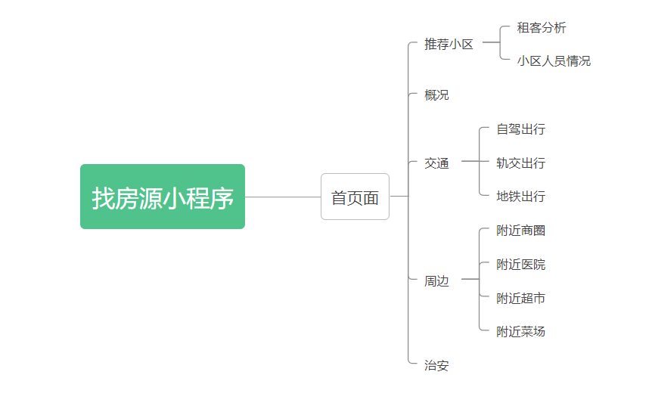

在任务分解中，开发小组经过分析，如上图思维导图所示，将小程序分为六大模块：首页面、推荐小区、概况、交通、周边、治安。同时，在六大模块的基础之上，再次进行分解：将推荐小区页面分解为租客分析、小区人员情况；将交通页面分解为三个需求等。

经过开发小组对需求任务的逐层分解，最终小组将应用程序项目分解为总计 14 个产品需求。任务分解定义了程序项目的所有需求，每一个需求都是明确定义的，将有助于资源规划、任务完成和确保交付品满足项目需求。

**五、功能性需求说明**

**5.1填报个人信息功能**

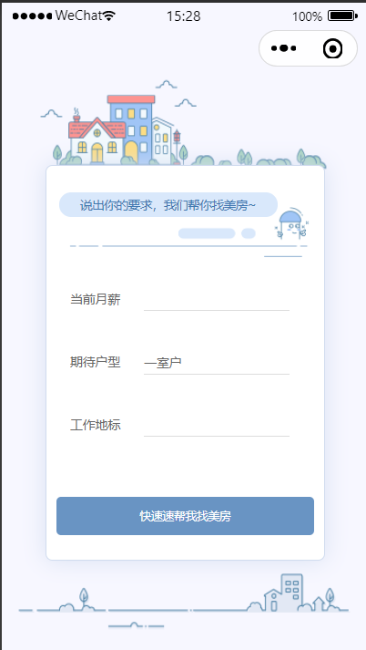

**用户场景**：用户第一次使用该小程序

**功能描述**：获取个人信息，即当前月薪、工作地标、期待户型，以此为信息来寻找房源。交互：点击“快速帮我找房源”进入推荐小区页面。

**5.2推荐小区功能**

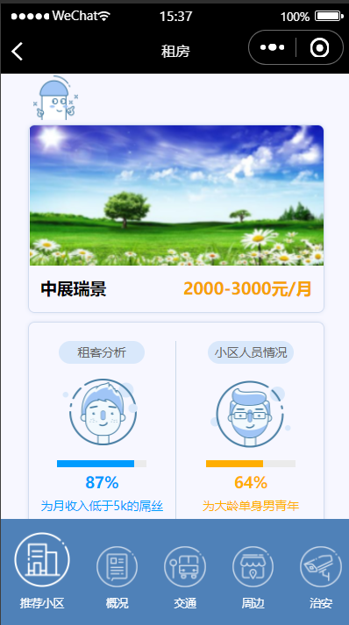

**使用场景**：小程序呈现出合适房源。

**功能描述**：用户填报个人信息后，小程序根据信息寻找房源，并通过推荐小区页面，呈现出合适房源。

**5.3概况功能**

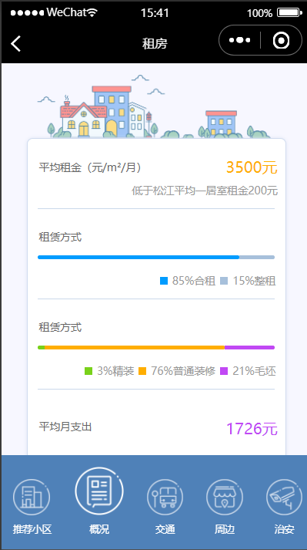

**使用场景**：使用该页面呈现出推荐小区概况

**功能描述**：用户填报个人信息后，小程序根据信息寻找房源，并通过概况页面，呈现房源租金、租赁方式等信息。

**5.4交通功能**

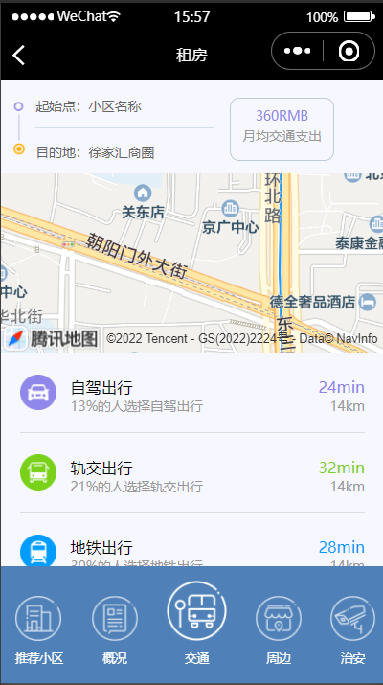

**使用场景**：使用该页面呈现出推荐小区附近交通概况

**功能描述**：用户填报个人信息后，小程序根据信息寻找房源，并通过交通页面，呈现房源附近交通信息。

**5.5周边信息功能**

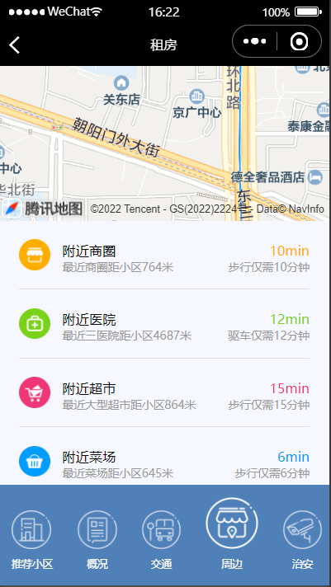

**使用场景**：使用该页面呈现出推荐小区周边概况

**功能描述**：用户填报个人信息后，小程序根据信息寻找房源，并通过周边页面，呈现房源周边信息，即附近商圈、附近医院等信息。

**5.6治安信息功能**

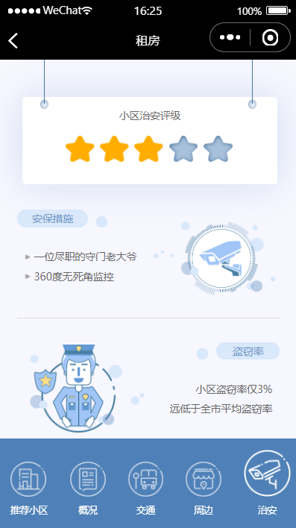

**使用场景**：使用该页面呈现出推荐小区治安概况

**功能描述**：用户填报个人信息后，小程序根据信息寻找房源，并通过治安页面，呈现房源治安信息。